Malva
​
Fenia nel Trattato di botanica afferma: "Il seme della malva domestica si chiama "placenta", perchè è simile ad essa, la parte striata è simile alla base della placenta, nel mezzo poi della massa placentare vi è il nodo ombelicale. Staccata la base intorno, diventa simile ai ricci di mare striati". Difilo di Sifno osserva che la malva è succosa, ha effetto emolliente sulla trachea ed elimina le irritazioni superficiali. Dice che è adatta per le infezioni dei reni e della vescica e viene eliminata abbastanza facilmente, è nutritiva, e quella selvatica è migliore di quella domestica.
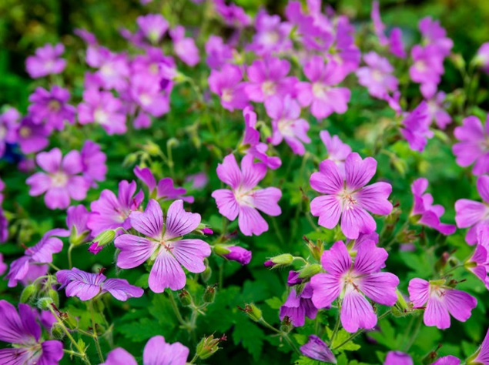
Malva
Μαλάχη,ης

